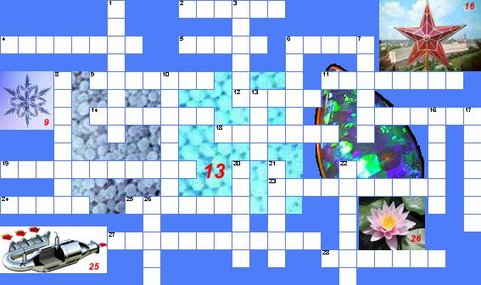

по горизонтали

2. Лучевая наноловушка
4. Замороженный воздух
5. Греческий гном
6. Нанокиллер
9. Структура (фото)
11. Он ввёл понятие "нанотехнология"
12. Квантовый "наноатом"
14. Металл-антибиотик
15. Два в одном
18. Структурированная вода: лёд,
кристаллогидрат, ...
19. Ускоритель
23. Соединение внедрения
24. ТНТ + гексоген →
25. Драгметалл (фото)
27. Шапка-невидимка
28. Fe(C₂O₄) – (t⁰) →
по вертикали

1. Многогранный углерод
3. Природное сито
6. Есть и у кошки, и на подложке
7. И анализатор, и сигнализатор
8. Жидкий кристалл
10. Бионанофабрика
13. Материал (фото)
16. Металл (фото)
17. Шаблон
20. Углеродный наноковрик
21. Химера
22. "Вычислительный" элемент
26. Символ чистоты (фото)

Каждое отгаданное слово – 0.2 балла, краткое пояснение (не более 15 слов!), раскрывающая данное понятие в свете нанотехнологий – 0.3 балла.

